Vous trouverez ci-dessous des propositions de textes pour les réseaux sociaux (choix d’images ci-joints) qui vous aideront à promouvoir le thème de la santé et du bien-être pour le mois en cours — La gratitude — auprès de vos membres. N’hésitez pas à les publier sur vos plateformes de communication internes, ainsi que sur vos propres comptes LinkedIn, le cas échéant.

  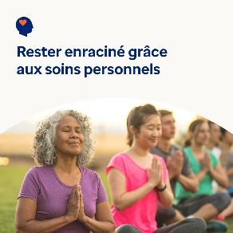 

* Le 13 novembre est la Journée mondiale de la gentillesse. Découvrez les nombreux bienfaits de la gentillesse pour vous-même et pour les autres dans la boîte à outils de ce mois-ci. [optumwellbeing.com/newthismonth/fr-FR](https://optumwellbeing.com/newthismonth/fr-FR) #employeehealth #wellbeing #WorldKindnessDay #SpreadKindness
* Relevez le défi de la gratitude : 30 façons d’être gentil avec vous-même pendant 30 jours ! [optumwellbeing.com/newthismonth/fr-FR](https://optumwellbeing.com/newthismonth/fr-FR) #employeehealth #wellbeing #WorldKindnessDay #SpreadKindness
* Découvrez pourquoi le traitement de vos émotions est essentiel à votre bien-être mental, et comment faire le point avec vous-même et prendre soin de vous pour rester maître de vos sentiments. [optumwellbeing.com/newthismonth/fr-FR](https://optumwellbeing.com/newthismonth/fr-FR) #employeehealth #wellbeing #WorldKindnessDay #SpreadKindness
* Voici une manière gentille d’égayer la journée de quelqu’un ! #santédesemployés [optumwellbeing.com/newthismonth/fr-FR](https://optumwellbeing.com/newthismonth/fr-FR) #employeehealth #wellbeing #WorldKindnessDay #SpreadKindness

**Comment publier sur LinkedIn :**

1. Ouvrez votre compte LinkedIn.
2. Sélectionnez le texte que vous préférez (y compris le lien) ci-dessus, puis copiez-collez.
3. Choisissez votre image préférée et ajoutez-la à votre publication (enregistrez l’image sur votre disque dur, puis sélectionnez « Add photo (Ajouter une photo) ») avant de passer à l’étape 4.
4. Cliquez sur « Post (Publier) »